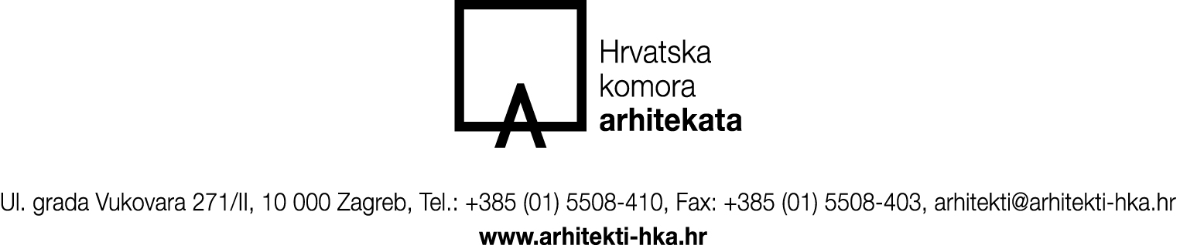

ZAHTJEV ZA UPIS U UPISNIK UREDA ZA SAMOSTALNO OBAVLJANJE STRUČNIH POSLOVA PROSTORNOG UREĐENJA

OSOBNI PODACI:

IME I PREZIME _________________________________________

OIB __________________________________________________

UPISAN/A U IMENIK ____________________________________ REDNI BROJ UPISA _________________

BROJ TELEFONA _______________________________________ BROJ MOBITELA ____________________

E-MAIL____________________________________________________________________________________

PREBIVALIŠTE - ULICA I KUĆNI BROJ _________________________________________________________

POŠTANSKI BROJ, GRAD, DRŽAVA ___________________________________________________________

PODACI POTREBNI ZA OTVARANJE UREDA:

DATUM POČETKA RADA UREDA _____________________________________________________________
SJEDIŠTE UREDA __________________________________________________________________________
______________________________________________________________(ulica i kućni broj, grad i poštanski broj)
BROJ TELEFONA / FAKSA __________________________ BROJ MOBITELA _________________________
E-MAIL _______________________________________________________
PODRUČNI URED HZMO ________________________________________ (ulica i kućni broj, grad i poštanski broj)
PODRUČNI URED HZZO ________________________________________ (ulica i kućni broj, grad i poštanski broj)
PODRUČNI URED POREZNE UPRAVE _____________________________ (ulica i kućni broj, grad i poštanski broj)

PRILOZI

- Dokaz o uplati administrativne naknade u iznosu propisanom Odlukom o administrativnim naknadama Hrvatske komore arhitekata

iznos: = 40,00 €
primatelj: HRVATSKA KOMORA ARHITEKATA, Zagreb, Ulica grada Vukovara 271
broj računa primatelja: IBAN HR462360000 1500184955
model i poziv na broj odobrenja: 00 505-02
opis plaćanja: PREZIME, IME (podnositelja zahtjeva) – Naknada za upis u Upisnik HKA

Uputa o zaštiti osobnih podataka:
HRVATSKA KOMORA ARHITEKATA, Ul. grada Vukovara 271/2, 10 000 Zagreb, OIB: 85986018932 je voditelj obrade Vaših osobnih podataka. Vaše podatke kao što su ime i prezime, OIB, broj telefona, broj mobitela, e-mail, prebivalište, te ostale podatke iz ovog obrasca prikupljamo na osnovi zakona i drugih važećih propisa. Navedeni podaci koristit će se samo za potrebe provođenja postupka za ostvarenje zahtjeva za upis u upisnik ureda za samostalno obavljanje stručnih poslova prostornog uređenja, koji se vodi kod Hrvatske komore arhitekata i neće se upotrebljavati u druge svrhe. Pristup Vašim osobnim podacima može imati posebno ovlaštena osoba određena od odgovorne osobe voditelja obrade i /ili druga pravna osoba koju ovlastimo. Prijenosi osobnih podataka provode se samo u svrhu ispunjenja zakonskih obveza.

Vaša prava su sljedeća: pravo na pristup, pravo na ispravak, pravo na brisanje, pravo na ograničenje obrade, pravo na prigovor i pravo na prenosivost podataka.
Ako smatrate da se Vaša prava ne poštuju imate pravo podnijeti pritužbu Agenciji za zaštitu osobnih podataka.
Više o svojim pravima možete pročitati na https://www.arhitekti-hka.hr/hr/ ili nas kontaktirajte putem e-maila: szop@arhitekti-hka.hr .

POTPISOM OVOG ZAHTJEVA IZJAVLJUJEM:

POD KAZNENOM I MATERIJALNOM ODGOVORNOŠĆU DA SU GORE NAVEDENI PODACI ISTINITI KAO I DOSTAVLJENA DOKUMENTACIJA I PRILOZI OVOM ZAHTJEVU;

U _____________________________ ___________________________________________
(vlastoručni / elektronički potpis podnositelja zahtjeva)

